
TÜRKİYE KAMU HASTANELERİ KURUMU
Ankara İli 3. Bölge Kamu Hastaneleri Birliği Genel Sekreterliği
Gaziler Fizik Tedavi ve Rehabilitasyon Eğitim Araştırma Hastanesi

SU ARITMA-YUMUŞATMA CİHAZININ
HİDROFOR GENLEŞME TANKINA AİT KÖRÜK
(YEDEK PARÇA) TEKNİK ŞARTNAMESİ

SU ARITMA-YUMUŞATMA CİHAZININ
HİDROFOR GENLEŞME TANKINA AİT KÖRÜK
(YEDEK PARÇA) TEKNİK ŞARTNAMESİ

- KONU

Bu teknik şartname, Gaziler Fizik Tedavi ve Rehabilitasyon Eğitim Araştırma Hastanesinin ihtiyacı için yedek parça alımı yapılacak olan Mes marka Minipure model Su Arıtma-Yumuşatma Cihazının Hidrofor Genleşme Tankına ait Körüğün (Yedek Parça) Alımı teknik özelliklerini, denetim ve muayene metotlarını ve ilgili diğer hususları konu alır.

- GENEL HUSULAR

  - Tanımlar
    - Ana Malzeme : İhale Dokümanında tanıtıcı bilgisi bulunan, idarenin envanterinde mevcut, müstakil olarak tek başına bir hizmet yapabilen, donanım, ekipman, yazılım veya bunların bileşimi olan, satın alınacak yedek parçanın, yardımcı ve sarf malzemenin kullanılacağı envanterde mevcut komple kombine malzemedir.
    - Yedek parça : İhale Dokümanında tanıtıcı bilgisi bulunan ve ana malzemede bakım, onarım veya değiştirme yapmak maksadıyla kullanılan parçadır.
    - Sarf Malzeme : İhale Dokümanında tanıtıcı bilgisi bulunan ve ana malzemenin çalışması, amacıyla uygun kullanımı için gerekli olan yedek parça olarak tanımlanmayan veya ana malzeme/malzeme üreticisi tarafından sarf malzemesi olarak da tarif edilebilen malzemedir.

  - Kısaltmalar :
    - Yedek Parça : Hidrofor Genleşme Tankına ait ‘‘Körük’’
    - Malzeme : Yedek Parça (Körük)

3. İSTEK VE ÖZELLİKLER
3.1. Genel İstekler
3.1.1. Malzemede, yırtık, çatlak, ezik ve bozulma bulunmayacaktır.

3.2. Teknik İstekler
3.2.1. Malzemenin ana malzemeye montajı ve/veya ana malzemede kullanımı ile ilgili olarak, satın alınacak yedek parça, Su Arıtma-Yumuşatma Cihazının Hidrofor Genleşme Tankının ‘‘Körüğü’’ olacaktır.

S.Nu. | Malzemenin Adı | Miktarı
1. | KÖRÜK | 1 (bir) ADET

3.2.2. Malzeme (Körük), WILO marka HMC-605EM-TR model, 50 litrelik su pompasıyla uyumlu olacaktır.
3.2.3. Malzeme, ana malzemeye monte edildiğinde/ana malzemede kullanıldığında ana malzemenin fonksiyonlarını yerine getirmesini/çalışmasını/amacına yönelik kullanımını, ana malzeme performansında azalma olmadan sağlayacaktır.
3.2.4. Malzeme, yüklenici tarafından monte edilecek ve fonksiyonlarını yerine getirmesi için en az 2 (iki) gün cihaz üzerinde fonksiyona tabi tutulacaktır.
3.2.5. Malzeme, her türlü işçilik ve imalat hatalarına karşı en az 1 (bir) yıl garantili olacaktır.
3.2.6. Garanti süresi içinde arızalanan malzemenin onarımı mümkün olmadığı takdirde en geç 10 (on) gün içinde yüklenici tarafından hiçbir ihtara gerek kalmaksızın yenisi ile değiştirilecektir.
3.2.7. Malzemenin montajı ve ayarlarının yapılması sırasında meydana gelebilecek kaza ve hasarlardan yüklenici sorumlu olacaktır.
3.2.8. Malzemenin, cihaz ile uyumlu olarak çalışabilmesi için gerekli olabilecek her türlü alet, araç, gereç, aparat ve modül yüklenici tarafından sağlanacaktır.
3.2.9. Malzemenin takılacağı cihaz istekliler tarafından ihale öncesi görülebilecektir.
-1-
3.3. Ambalajlama ve Etiketleme İstekleri
3.3.1. Gümrükte ambalajının açılması durumu hariç, malzemenin ambalajı idarenin muayene ve kabul komisyonu huzurunda açılacaktır.

- DENETİM VE MUAYENELER İÇİN NUMUNE ALMA
  - Denetim ve muayeneler için numune alma işlemleri, yürürlükte olan Mal alımları Denetim, Muayene ve Kabul İşlemleri Yönergesi esaslarına göre yapılacaktır.

- DENETİM VE MUAYENE
  - Genel Hususlar
    - Denetim ve muayeneler, yürürlükte olan Mal alımları Denetim, Muayene ve Kabul İşlemleri Yönergesi esaslarına göre yapılacaktır.
    - Malzemenin tanıtıcı bilgisinde yer alan stok numarası ve/veya parça numarasının değiştirilmiş olması veya alımı yapılacak malzeme yerine aynı amaçlı başka bir formda parçanın kullanımına geçilmesi halinde, yüklenicinin bu hususu taahhüt etmesi ve teknik şartnamenin istek ve özellikler bölümünde yer alan hususları karşılaması durumunda malzeme, uygun olarak kabul edilecektir.
  - Denetim ve Muayene Metotları
    - Test ve analiz gereken hususların muayenesi, ana malzemenin servis kitabında
    - yer alan metotlara göre yapılacaktır.

- EKLER

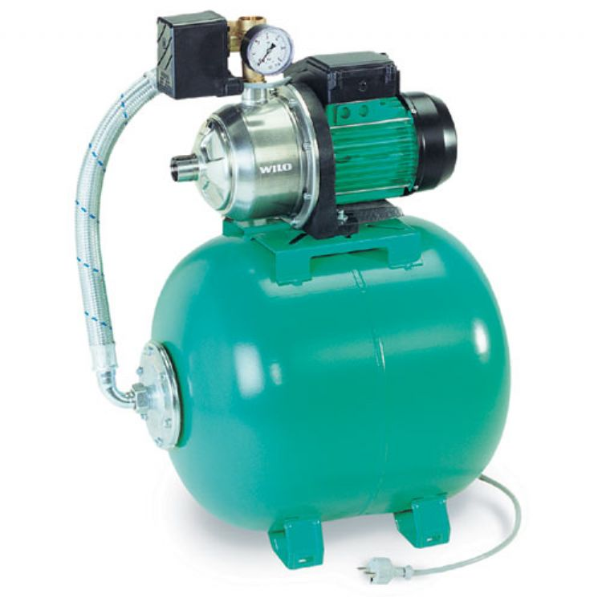

pompa
Pompa kısmı
Pompa kısmı

Tank
İçinde lastik körük bulunmaktadır.

HAZIRLAYAN MAKAM :

HAZIRLAYANLAR

Batuhan EKİCİ Hasan Hüseyin EROĞLU
Tekniker Yük.Elk.Elkt.Müh.

Klinik Mühendislik Birimi Klinik Mühendislik Birim Amiri

-2-

